Plateforme collaborative – Travail Collaboratif et Gestion de Projets
Pour les équipes de formateurs des sections de techniciens supérieurs du domaine de la mécanique, la gestion de projets n'est pas inconnue car constitue déjà une épreuve à l'examen. Une des nouveautés qu'impose la rénovation des référentiels de BTS, est l’instauration d’une épreuve collaborative sous forme d'un "Contrôle en cours de Formation". L'objectif attendu est de collaborer entre « spécialistes » de la conception (de produits et d’outillages de production) et de la conception des process de réalisation dans le but d’optimiser la conception d’une pièce mécanique. Il a fallu en premier lieu réaliser un état des lieux autour de la notion de travail collaboratif et des outils adaptés pour ensuite construire des supports de projets réunissant les critères adaptés au travail collaboratif.
L'écosystème académique, favorisé par le CMQ Procédés et Matériaux Innovants Grand Est, a permis un travail collaboratif entre les 30 professeurs des formations concernées sur l'académie et les deux enseignants chercheurs experts intervenant à l'URCA (université de Reims) et à l'UTT (université de Troyes). Les réflexions menées au cours de plusieurs journées de travail ont permis de sensibiliser le groupe aux modalités de mise en œuvre de ce mode d’organisation du travail en étudiant des solutions adaptées à la géométrie des formations en Champagne-Ardenne. Les sections de techniciens supérieurs concernées dans l'académie regroupent les CPI (Conception de Produits Industriels), CPRP (Conception des Processus de Réalisation de Produits (option série – option unitaire), EPC (Europlastics et Composites (option co – option pop) et Fonderie. Les lycées et centres de formation sont géographiquement éloignés avec pour certains une seule spécialité, d’où la nécessité d’un outil numérique pour permettre l’ingénierie collaborative ou simultanée.
Ingénierie simultanée - Démarche de conception et réalisation d’un produit mécanique
En rupture avec le développement séquentiel, modèle cloisonné, l'ingénierie simultanée consiste à mener de front, en parallèle le maximum d'activités, non liées entre elles par des contraintes de précédence. Ceci permet de réduire les délais de mise en marché et commencer à optimiser la conception dès le début du projet (fig1). Cette démarche nécessite la constitution d'équipes pluridisciplinaires qui regroupent les différents acteurs impliqués dans le projet de développement du produit (fig2). Ces équipes devront prendre en compte toutes les activités de l'ensemble du cycle de vie du produit. Il est indispensable de préparer les étudiants des différentes spécialités à mettre leurs compétences en commun pour faire aboutir le projet optimisé. D'où l'étape suivante qui consiste à mettre en place une stratégie de travail.
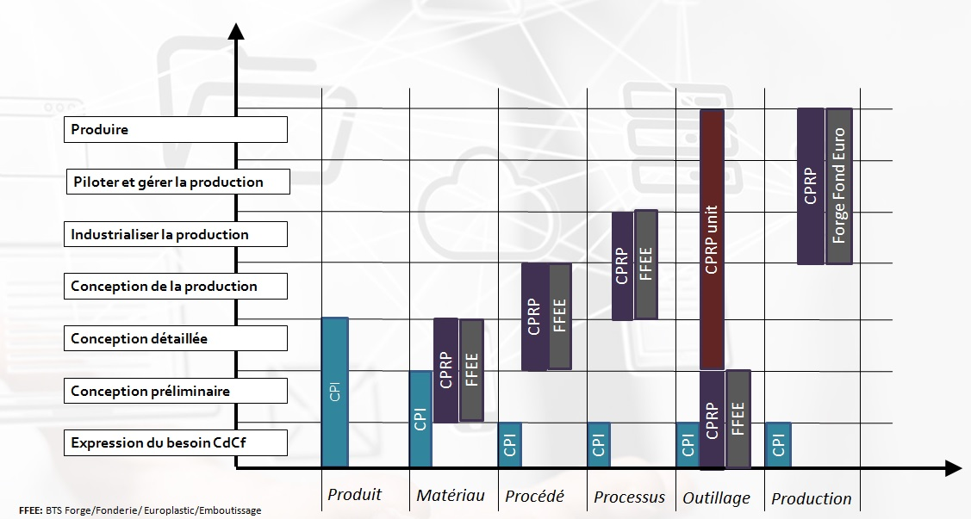

Fig 2: Interventions des différents BTS dans la démarche de conception et réalisation d’un produit mécanique

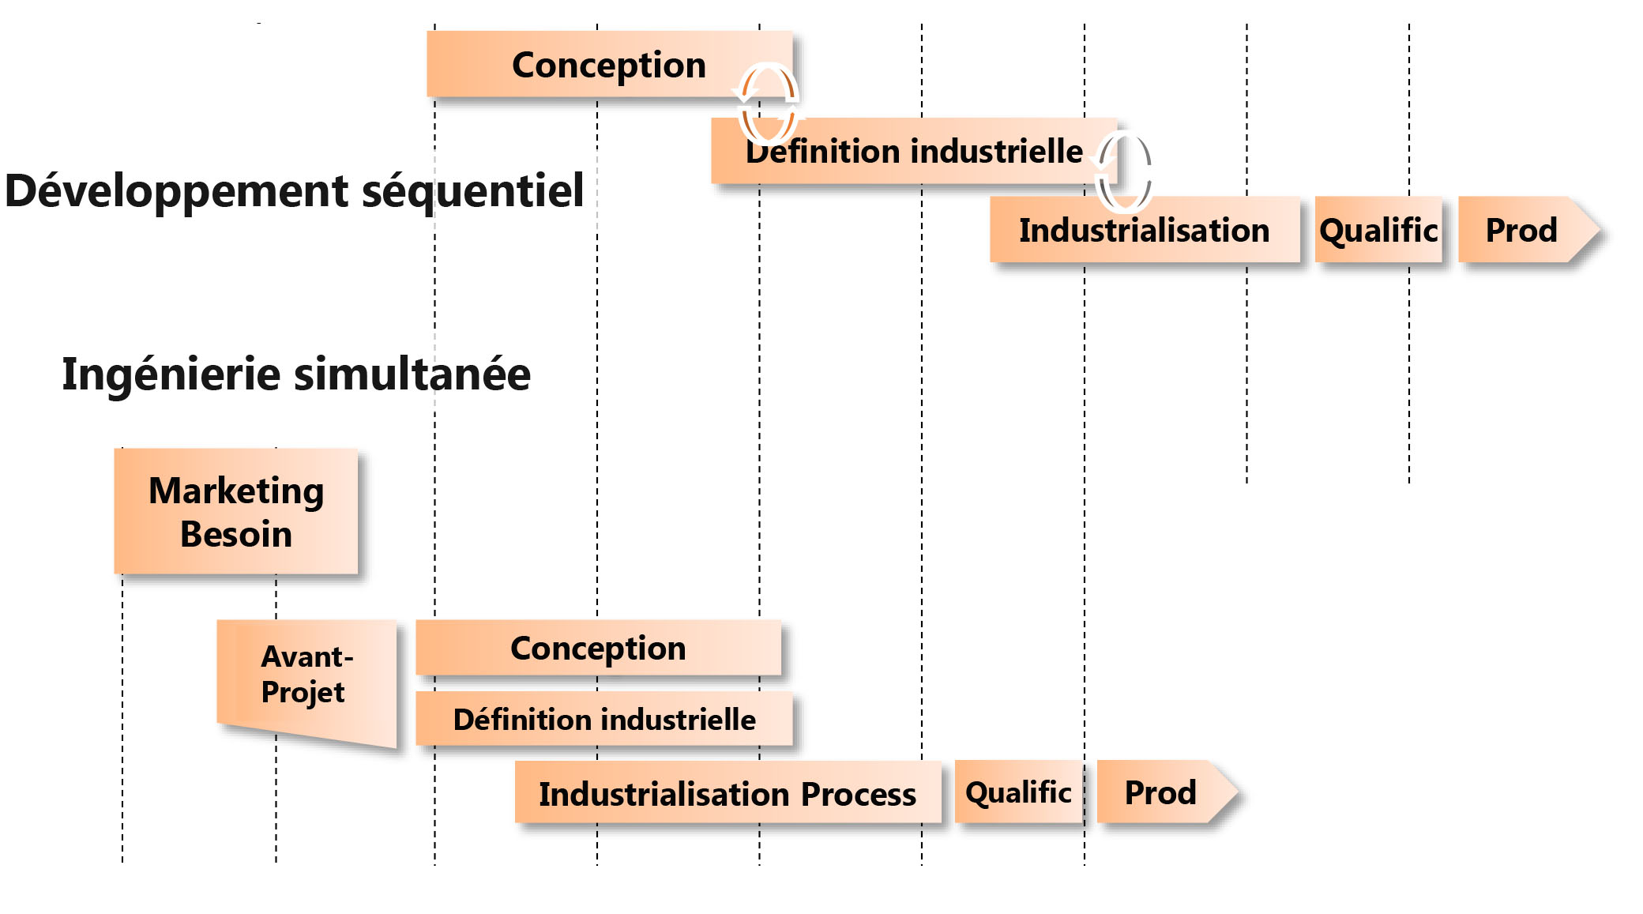
Fig 1: Tâche séquentielle et simultanée dans la démarche de conception et réalisation d’un produit mécanique

Travail coopératif - Travail collaboratif
A chaque projet, sera identifié un ensemble d'experts métiers (étudiants de spécialité) nécessaires au traitement de la problématique définie par un cahier des charges. Affectés sur un projet en fonction de leur spécialité, les étudiants vont devoir travailler ensemble pour réaliser collectivement le projet. Pour respecter les termes du référentiel, il convient alors de différentier le travail collaboratif du travail coopératif.
Travail collaboratif

- Le travail se fait par fusion et modifications permanentes ;
- Les rapports sont très souvent qualifiés d’horizontaux ;
- Le mode de communication alterne entre le synchrone et l’asynchrone (notamment du à la démocratisation des outils TIC) ;
- Le travail individuel est difficilement identifiable à la fin et la responsabilité est constamment partagée.
Travail coopératif

- Le travail se fait par addition de travaux individuels ;
- Les rapports sont très souvent qualifiés de verticaux ;
- Le mode de communication est plutôt asynchrone même si le travail synchrone n’est pas impossible ;
- Le travail individuel effectué est facilement identifiable à la fin et la responsabilité des acteurs est engagée.

Le mode collaboratif est plus difficile à mettre en œuvre car il implique davantage l'humain (ce qui pose souvent des problèmes d'ego). Il n'y aura aucune répartition du travail entre les "cellules d'experts". En effet ces derniers travailleront tous ensemble à chaque étape de l'élaboration du travail. Il sera donc impossible, une fois le travail réalisé, d'identifier le travail fourni par chacun. Ce type de travail se base sur les capacités de communication et d'interaction de chacun. Il faut donc des outils à la mesure de l'ambition affichée.
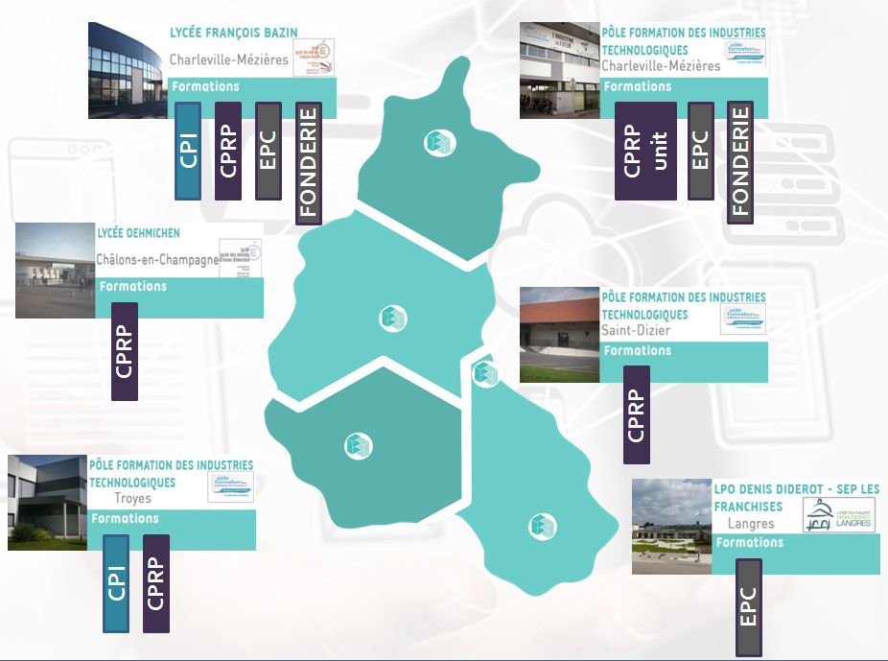
Fig 4: Géométrie des formations en Champagne Ardenne

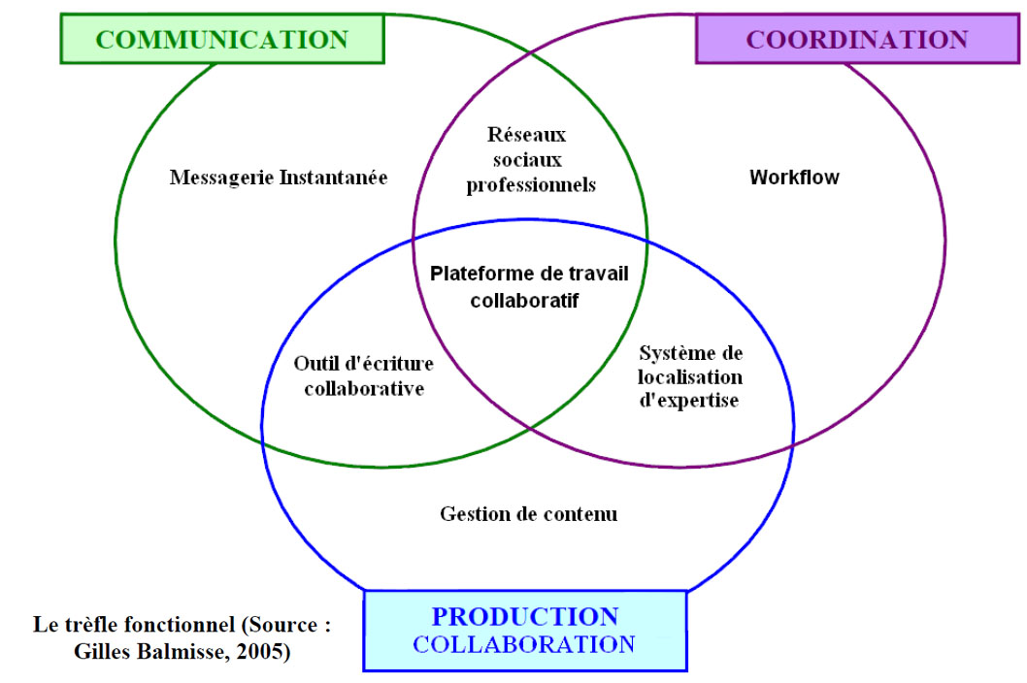
Fig 3: Modélisation fonctionnelle des outils de travail collaboratif

Le modèle fonctionnel présenté en figure 3 s'adapte naturellement à n'importe quel environnement. Par l'observation de la répartition des formations sur l'académie de Reims, seul un établissement peut travailler en "vase clos". Les équipes de travail peuvent être constitués d'étudiants issus d'établissements différents sur un même projet. La synchronisation des séances de travail sur l’épreuve résulte d’une concertation entre l’ensemble des établissements. Il est impératif de tenir compte de la dimension spatio-temporelle des échanges.
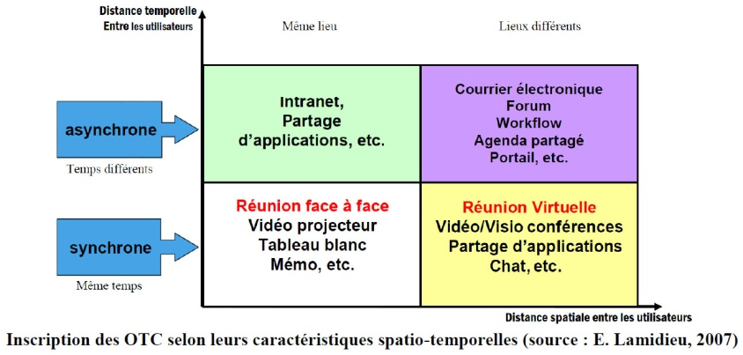
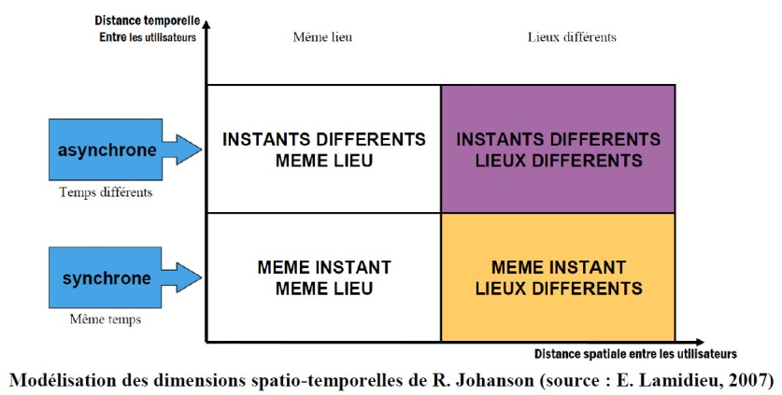

Pour les établissements ne trouvant pas de partenariat, le référentiel autorise une solution en mode dégradé. Elle consiste à faire prendre le rôle « d’expert » à des enseignants ou à des industriels auprès des équipes associées à des projets. Cette formule s'applique plus à un fonctionnement coopératif que collaboratif.

Plateforme collaborative - Outils de travail
Deux outils de travail collaboratifs sont actuellement en expérimentation sur l’académie :
Plateforme collaborative 3DExpérience (support CATIA) (En savoir plus[lien à faire vers le document])
Plateforme collaborative Solidworks PDM Pro (support SolidWorks) (idem [lien à faire vers le document])
Devant la diversité des logiciels de conception graphique (CFAO) déjà implantés dans chaque établissement (CATIA, SolidWorks, Topsolid), les échanges de fichiers se feront en mode STEP, ce qui cassera la chaîne numérique. Les observations émises rendent compte d'une problématique limitée car les échanges de fichiers DAO sont destinés, au niveau BTS, à des validations (simulation, usinage...) en bout de chaîne numérique.

Elaboration des supports projet
En s’appuyant sur les travaux de Visiativ, un masque destiné à l’élaboration de supports de projets est en cours de validation par l’ensemble des partenaires. Les supports de projets alimenteront une base de données académique, voire inter-académique.

Sources : Campus des Métiers et des Qualifications Procédés et Matériaux Innovants Grand Est - http://www.cmqpmi.fr
Guide pratique du travail collaboratif - http://www.a-brest.net/IMG/pdf/Guide_pratique_du_travail_collaboratif.pdf
Dassault Système - https://www.3ds.com/fr/a-propos-de-3ds/la-plate-forme-3dexperience/
SolidWorks : présentation cadware-visiativ
http://www.cadware-education.fr/images/documentation/documentation-solidworks-enterprise-PDM-cadware-industrie.pdf

